___________________

© Ивашенко Ю.А., Фердер А.В., Серебренникова Е.Н., Овчинников В.С., Куватов Э.А., 2025.

Научная статья

УДК 624.044

DOI: 10.14529/build250302

ОСОБЕННОСТИ СОПРОТИВЛЕНИЯ БЕТОНА  
В СТАТИЧЕСКИ НЕОПРЕДЕЛИМЫХ КОНСТРУКТИВНЫХ СИСТЕМАХ  
И ИХ УЧЕТ В ПРАКТИЧЕСКИХ ЗАДАЧАХ ПРОЕКТИРОВАНИЯ

***Ю.А. Ивашенко,******А.В. Фердер,******Е.Н. Серебренникова🖂****,*

## *В.С. Овчинников, Э.А. Куватов*

Южно-Уральский государственный университет, Челябинск, Россия

***🖂*** [*serebrennikovaen@susu.ru*](mailto:serebrennikovaen@susu.ru)

***Аннотация.*** Рассмотрен вопрос о применении в расчетах диаграмм деформирования с нисходящим участком при расчете статически неопределимых конструктивных систем из железобетона. Показано, что уравнения теории ползучести и теории разрушения бетона моделируют появление таких диаграмм и их трансформирование. Результаты вычислений представлены в виде решения ряда задач: сжатие бетона в системе «бетон–кондуктор», центральное сжатие с различными режимами короткого железобетонного элемента, сцепление арматуры с бетоном при центральном растяжении элемента между трещинами.

***Ключевые слова:*** диаграмма бетона, нисходящий участок, ползучесть бетона, режим внешнего нагружения

*Для цитирования.* Особенности сопротивления бетона в статически неопределимых конструктивных системах и их учет в практических задачах проектирования / Ю.А. Ивашенко, А.В. Фердер, Е.Н. Серебренникова и др. // Вестник ЮУрГУ. Серия «Строительство и архитектура». 2025. Т. 25, № 3. С. 15–26. DOI: 10.14529/build250302

Original article

DOI: 10.14529/build250302

**CONCRETE RESISTANCE IN STATICALLY INDETERMINATE STRUCTURES AND ITS APPLICATION IN PRACTICAL DESIGN PROBLEMS**

***Yu.A. Ivashenko,******A.V. Ferder,******E.N. Serebrennikova🖂*,**

## *V.S. Ovchinnikov, E.A. Kuvatov*

*South Ural State University, Chelyabinsk, Russia*

***🖂*** [*serebrennikovaen@susu.ru*](mailto:serebrennikovaen@susu.ru)

***Abstract***. The paper considers the application of deformation diagrams with a descending section in calculations of statically indeterminate structures made of reinforced concrete. It presents the equations of creep theory and concrete destruction theory, which model such diagrams and their transformation. The calculation results are presented as solutions to the problems of concrete compression in the “concrete–conductor” system, central compression with different modes of a short reinforced concrete element, adhesion of reinforcement to concrete under central tension of the element between cracks.

***Keywords:*** concrete diagram, descending section, concrete creep, external loading

***For citation.*** Ivashenko Yu.A., Ferder A.V., Serebrennikova E.N., Ovchinnikov V.S., Kuvatov E.A. Concrete resistance in statically indeterminate structures and its application in practical design problems. *Bulletin of the South Ural State University. Ser. Construction Engineering and Architecture*. 2025;25(3):15–26. (in Russ.). DOI: 10.14529/build250302

**Введение**

При экспериментальном получении параметров сопротивления бетона используются три метода:

– нагружение грузами (естественно-гравита­ционный);

– нагружение в системе «бетон – гидравли­ческая машина»;

– нагружение в системе бетон – упруго­деформируемое устройство («кондуктор»).

Эти испытания дают различные параметры сопротивления.

Основными параметрами сопротивления являются: начальный модуль упругости ($E_{0}$); максимальное напряжение ${(σ}_{b,max}$) на восходящем участке деформирования; минимальное напряжение ${(σ}_{b,min}$) на нисходящем участке деформирования; величины деформаций, соответствующие – $σ_{b,max}$ и $σ_{b,min}$. Дополнительными (производными) показателями (характеристиками) являются коэффициенты упругости ($ν$) или неупругости ($φ$).

Проведенный авторами статьи анализ результатов испытаний показал, что решается вопрос назначения критерия, по которому определяется наступление предельного состояния бетона – $σ_{b,ult}$ и $ε_{b, ult}$.

При испытаниях регламентируется длительность нагружения: динамическое, статическое (кратковременное и длительное). Реальные конструкции и системы из них при эксплуатации в основном подвергаются естественно-гравитацион­ному нагружению.

**1. Метод исследования**

В данной статье приводятся результаты исследований сопротивления бетона в статически неопределимых конструктивных системах, проведённые в Южно-Уральском государственном университете.

Особенность сопротивления бетона в конструктивных системах можно проанализировать на следующем примере (рис. 1). Допустим, что в определенный момент времени t за время приращения времени $Δ_{t}$ происходит приращение внешней нагрузки $ΔF$ на систему. Это дает приращение $ΔN_{1}$, действующее в податливом узле соединения стойки с консолью.

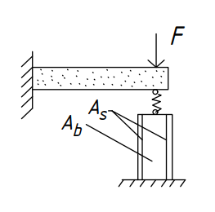

**Рис. 1. Статически неопределимая система**

Решением системы определяется $N_{1}$ и перемещения в момент времени t, а также деформация бетона стойки.

Тогда скорость деформирования бетона стойки определится выражением

$${dε_{b}}/{dt=\frac{{Δ_{1F}\left({dF}/{dt}\right)}/{\left(δ_{11,c}+δ_{11,k}+δ_{11,y}\right)}}{A_{b}E_{b}\left(1+{A_{s}E_{s}}/{A_{b}E_{b}}\right)}},$$

где $Δ_{1F}\left({dF}/{dt}\right)$– функция скорости внешнего нагружения; $δ_{11,c}$; $δ_{11,k}; δ_{11,y}$– перемещения в основной системе (метода сил) от деформаций консоли, стойки и узла их соединения.

Скорость деформирования бетона стойки вне системы при естественно-гравитационном способе нагружения нагрузкой – $F$:

${dε_{b}}/{dt=\frac{{dF}/{dt}}{A_{b}E_{b}}}$.

Из сопоставления этих формул видно, что на изменение скорости ${dε_{b}}/{dt}$ влияют следующие факторы: количество арматуры, деформационные свойства консоли и стойки, податливость узла их соединения, а также скорость внешнего нагружения.

Развитие нелинейных свойств бетона, включая ползучесть, а также трещинообразование, приведут дополнительно к изменению скорости – ${dε_{b}}/{dt}$. Изменение скорости внешнего нагружения ${dF}/{dt}$ в определенные моменты времени *t* рассматривается как «режим внешнего нагружения системы».

В текущие годы актуальной становится проблема сопротивления конструктивных систем лавинообразному (прогрессирующему) разрушению (теории живучести, приспособляемости с учетом стохастического подхода).

Изменение скорости деформирования бетона за счет влияния конструктивной системы определяется термином «стеснение деформаций» в сравнении с естественно-гравитационным нагружением бетона вне системы. В связи с этим возникает вопрос о достоверности результатов расчета конструктивных систем с использованием так называемых диаграмм деформирования, которые в таких расчетах считаются нормативно-детерминирован­ными. Исследования показывают, что такой подход удовлетворяет практике проектирования с определенной вероятностью обеспечения безопасности и других показателей надежности конструктивных систем. Но опыт эксплуатации показывает, что этот подход не исключает случаи повреждений и аварий конструктивных систем.

**2. Результаты и обсуждения**

Ниже приведены основные результаты проведенных испытаний. Развитие механики твердого тела привело к созданию следующих методов расчета:

– расчет не основе теории упругости;

– расчет на основе теории упруго-пластичности;

– расчет на основе теории ползучести;

– расчет на основе теории упругости анизотропных материалов;

– расчет на основе теории предельного равновесия и предельных состояний.

Предприняты попытки создания методов, являющихся комбинацией из ранее разработанных, которые можно разделить на два вида по признаку учета или не учета нелинейности зависимости «напряжение – деформация» [1, 2].

При рассмотрении этих методик возникает задача методологического подхода к учету физической нелинейности.

**Первый поход** состоит в том, что принимается существование «диаграмм» деформирования в виде функциональных зависимостей: «напряжение – деформация материалов», а также элементов момент – угол поворота, усилие – перемещение, которые считаются фиксированными, т. е. имеющими вполне определенные параметры [3–11].

Аналогичный подход применялся для решения задач сцепления арматуры с бетоном [12, 13] и учета податливости узловых соединений [14–16] конструктивных систем. Предпринимались попытки усовершенствовать первый подход [10, 17] путем учета фактора времени на изменение параметров диаграмм с нисходящим участком (параметрическая теория ползучести по А.И. Чебаненко). Также предложения приводили к усложнению алгоритмов. При этом сравнительный анализ не проводился.

**Второй подход** состоит в том, что не принимается существование фиксированных диаграмм, которые математически представляются в виде алгебраических зависимостей или уравнений вида: для бетона – $ϕ\left(σ, ε,κ_{i} \right)=0$, для элемента – $ϕ\left(Μ,φ,κ_{j} \right)=0$, где $κ_{i}$ и $κ_{j}$– дополнительные коэффициенты.

Во втором подходе используются модели, которые дают зависимости в виде дифференциальных или интегральных уравнений: например, упруго-вязкий материал [18]:

${dε_{b}}/{dt}=\frac{1}{Е}\left(\frac{dσ}{dt}+\frac{σ}{η}\right)$.

Упруго-ползучий материал [19]:

$ε\left(t\right)=\frac{σ\left(t\right)}{Е\left(t\right)}-\int_{τ1}^{t}{σ\left(t\right)}\frac{∂}{∂τ}δ\left(t, τ\right)dτ$*,*

где $η$– коэффициент вязкости, $δ$– функция ползучести.

В общем виде этот подход представляется уравнением вида $ϕ\left(σ, ε,\frac{dσ}{dt}, {{dε_{b}}/{dt}, κ}_{i} \right)=0$.

При расчете конструктивных систем с применением первого подхода решение конкретной задачи сводится к решению систем нелинейных алгебраических уравнений. При применении второго подхода с учётом особенностей конкретной задачи решение сводится к составлению смешанной системы уравнений, состоящей из алгебраических и интегро-дифференциальных. У каждого подхода есть преимущества и недостатки.

Первый подход требует меньших затрат по времени, но он не учитывает ряд факторов, существенно влияющих на результаты решений конкретных задач.

На форму диаграмм, включая нисходящий участок, влияют режимы внешнего нагружения [20, 21], режимы изменения напряжений $({dσ_{i}}/{dt)}$ и деформаций ${dε_{i}}/{dt}$ рассматриваемого элемента (*i*) конструктивной системы [20, 21], а также меняется положение точки на нисходящем участке, которая соответствует величине предельной деформации, принимаемой как критерий исчерпания несущей способности бетона [22, 23] или элемента в случае его разрушения по бетону.

Второй подход к расчету конструктивных систем позволяет учесть вышеназванные факторы, повысить соответствие результатов расчета опытным данным. Трудность применения этого подхода состоит в математическом решении смешанной системы алгебро-интегро-дифференциальных уравнений. С позиции механики твердого тела соответствующие алгоритмы разработаны и базируются на данных о быстронатекающей и длительной ползучести, включая ситуацию, предшествующую достижению предельной деформации.

С методологической позиции следует оценить оба подхода с точки зрения практической целесообразности. Теоретически второй подход имеет преимущество, так как более точно отображает свойства реальных материалов и внешние воздействия на них и на конструктивные системы. С методологической позиции авторы считают, что следует разрабатывать второй подход, а первый рассматривать как приближенный.

Ниже рассматриваются конкретные задачи, решаемые с применением второго подхода.

**Задача о деформировании бетона в один раз статически неопределимой системе**

Задача связана с испытанием образцов бетона с целью получения так называемых полных диаграмм (с нисходящим участком). Такие диаграммы наблюдаются, когда одновременно деформируются бетонные образцы и упругие металлические элементы (условно «кондуктор»). Также применялись и другие способы [24]. Авторы статьи использовали способ «кондуктора», создав возможность менять жесткость упругих элементов [25].

Для решения задачи авторами статьи предложено уравнение следующего вида:

$ε_{b}\left(t\right)=\frac{σ_{b}\left(t\right)}{Е_{0}}f_{0}\left[ω\left(t\right)\right]+σ_{b}\left(t\right)S\left(θ_{0};θ-θ_{0}\right)×f_{п}\left[ω\left(t\right)\right]+\iint_{D}{S\left(θ_{0};θ-θ_{0}\right)dσ_{b}\left(t\right)d}f_{п}\left[ω\left(t\right)\right]$, (1)

где $ε_{b}$ и $σ_{b}$– деформации и напряжения в бетонном элементе; $Е_{0}$– начальный модуль упругости бетона; $f_{0}$ и $f_{п}$– соответственно функции нелинейности условно-мгновенных деформаций и деформаций ползучести с учетом развития быстро-натекающей ее части; $ω$– уровень деформированного состояния бетона (отношение текущей деформации к предельной величине); $S$– функция ползучести; *t* – продолжительность действия напряжения; $θ$– относительное время; *D* – область изменения напряжений и изменение функций нелинейности.

Данное уравнение получено путем приближенного преобразования интеграла и приведено к системе рекуррентных формул. Для этого процесс нагружения системы «бетон – кондуктор» разделялся на этапы, а время выдержки этапа нагрузки разделялось на промежуточные моменты времени $θ_{0}, θ_{1},…,θ_{к}$. Такое представление процесса нагружения один раз статически неопределимой системы «бетон – кондуктор» позволяет воспроизводить различные режимы внешнего нагружения:

– равномерный режим со скоростью ${ΔF}/{Δt}$, где $ΔF$– величина ступени нагружения; $Δt$– время выдержки ступени;

– неравномерные режимы двух видов:

а) медленная скорость в начале нагружения (период возведения) и увеличение скорости (при эксплуатации);

б) высокая скорость в начале нагружения и уменьшение скорости к концу нагружения.

Подобные режимы наблюдаются в различных реальных конструктивных системах.

Получена следующая система формул:

|  |  |
| --- | --- |
| для $θ_{0}…ε_{b}\left(θ_{0}, ω_{0}\right)=\frac{σ\left(θ_{0}\right)}{E_{0}}f_{0}\left(ω_{0}\right)$;  для $θ_{1}…ε_{b}\left(θ_{1}, ω_{1}\right)=\frac{σ\left(θ_{1}\right)}{E_{0}}f_{0}\left(ω_{1}\right)+J_{1}\left(θ_{1}, ω_{1}\right)$;  …………………………………………………  для $θ_{к}…ε_{b}\left(θ_{к}, ω_{к}\right)=\frac{σ\left(θ_{к}\right)}{E_{0}}f_{0}\left(ω_{к}\right)+J_{к}\left(θ_{к}, ω_{к}\right),$ где $J_{к}\left(θ_{к}, ω_{к}\right)= σ\left(θ_{0}\right)S\left(θ_{к}-θ_{0}\right) f_{п}\left(θ_{0}, ω_{0}\right)+$ | (2) |

$+\sum_{j=1}^{к}{S\left(θ_{к}-ξ_{j-1,j}\right)\left[f_{п}\left(θ_{j}, ω_{j}\right)-f_{п}\left(θ_{j-1}, ω_{j-1}\right)\right]}××\left[ σ\left(θ_{j}\right)- σ\left(θ_{j-1}\right)\right]$

Формула для $θ_{0}$ отображает изменение условно-мгновенных деформаций в зависимости от изменения внешней нагрузки; Формулы для $θ_{1}$ и $θ_{к}$ отображают изменение деформаций за время выдержки внешней нагрузки за счет ползучести с учетом быстро­натекающей части.

Величина предельной деформации бетона вычислялась по следующей формуле, полученной на основании опытов по нагружению его в системе «бетон – кондуктор»:

$ε_{bR}=ε_{b0}\left(1+2,5\frac{B_{k}}{B_{b}}\right)$, (3)

где $ε_{b0}$– предельная деформация бетона при его нагружении без кондуктора со стандартной скоростью; $B_{k}$ и $B_{b}$– соответственно жесткость «кондуктора» и бетонного образца.

Величины $ε_{b0}$ и $ε_{bR}$ фиксировались в опытах в тот момент, когда резко менялась скорость прохождения ультразвуковых импульсов (критическое состояние в процессе накопления внутренних повреждений в структуре бетона).

В системе формул (2) функции нелинейности условно-мгновенных деформаций и деформаций ползучести с учетом быстронатекающей ее части получены авторами на основе экспериментальных данных.

Для решения задачи использовано уравнение метода сил:

$X_{1}\left(δ_{k}+δ\right)=∆_{1F}+∆_{1B}$, (4)

где $X_{1}$– усилие на бетонный образец; $δ_{k}и δ$– единичные перемещения в основной системе; $∆_{1F}$– перемещение в основной системе от внешней нагрузки; $∆_{1B}$– дополнительное перемещение, вызванное обратимостью условно-мгновенных деформаций (момент – $θ_{0}$) и деформаций ползучести (между моментами – $θ_{0}$ и $θ_{к}$) при уменьшении усилия $X_{1}$ (соответственно напряжения $σ_{b}$ в бетонном образце) и релаксации напряжений.

На основании опытов получены эмпирические формулы для вычисления коэффициентов обратимости с учетом данных [26]:

|  |  |
| --- | --- |
| $${ k }_{об.0}=0,85+0,005\left(R_{b}-10\right),$$ $${ k}_{об.п}=0,22+0,020\left(R_{b}-10\right).$$ | (5) |

С использованием рекуррентных формул (2) и уравнения (4) получено выражение для вычисления усилия на бетонный образец:

$X_{1}\left(θ_{к}\right)=\frac{F/{m_{k}}}{1/{m_{k}+θ_{к}\tilde{Б }}}+\sum_{j=1}^{k}{X_{1}}\left(θ_{j-1}\right)\frac{\tilde{A_{j-1}} }{1/{m_{k}+θ_{к}\tilde{Б }}}$, (6)

где *F* – внешняя нагрузка, увеличивающаяся по определенному (заданному) режиму;

$m_{k}={B_{k}}/{l_{k}}$– погонная жесткость кондуктора;

$θ_{к}\tilde{Б }$, $\tilde{A_{0}}$, ….. $\tilde{A_{j-1}}$– переменные величины, зависящие от функций нелинейности $f_{0}$ и $f_{П}$, а также от уменьшения напряжений на величину ${∆X}_{1}\left(θ\right)=X_{1}\left(θ_{j-1}\right)-X_{1}\left(θ_{к}\right)$ вследствие явления релаксации за время выдержки ступени нагрузки или за счет уменьшения внешней нагрузки. Результаты расчетов и сопоставление их с опытом показано на рис. 2. Расчет без учета $∆_{1В}$ и, соответственно, коэффициентов обратимости (5) дает более нисходящий участок (линия 2) по сравнению с опытом, а при его учете (кривая 1) наблюдается совпадение.

**Задача о напряженно-деформированном состоянии короткого центрально-сжатого стержня**

Экспериментальными исследованиями [27–29] установлено, что режим внешнего нагружения существенно влияет на прочность железобетонных элементов и после длительного действия нагрузки определенного уровня догружение до разрушения показывает увеличение прочности на 15–20 %.

Центрально-сжатый короткий элемент является один раз статически неопределимой системой, решение которой получено на основе следующих уравнений равновесия и совместности деформаций:

$σ_{b}A_{b}+σ_{s}A_{s}=F$; $ε_{b}=ε_{s}$, (7)

а также физических уравнений деформирования бетона (2) и арматуры:

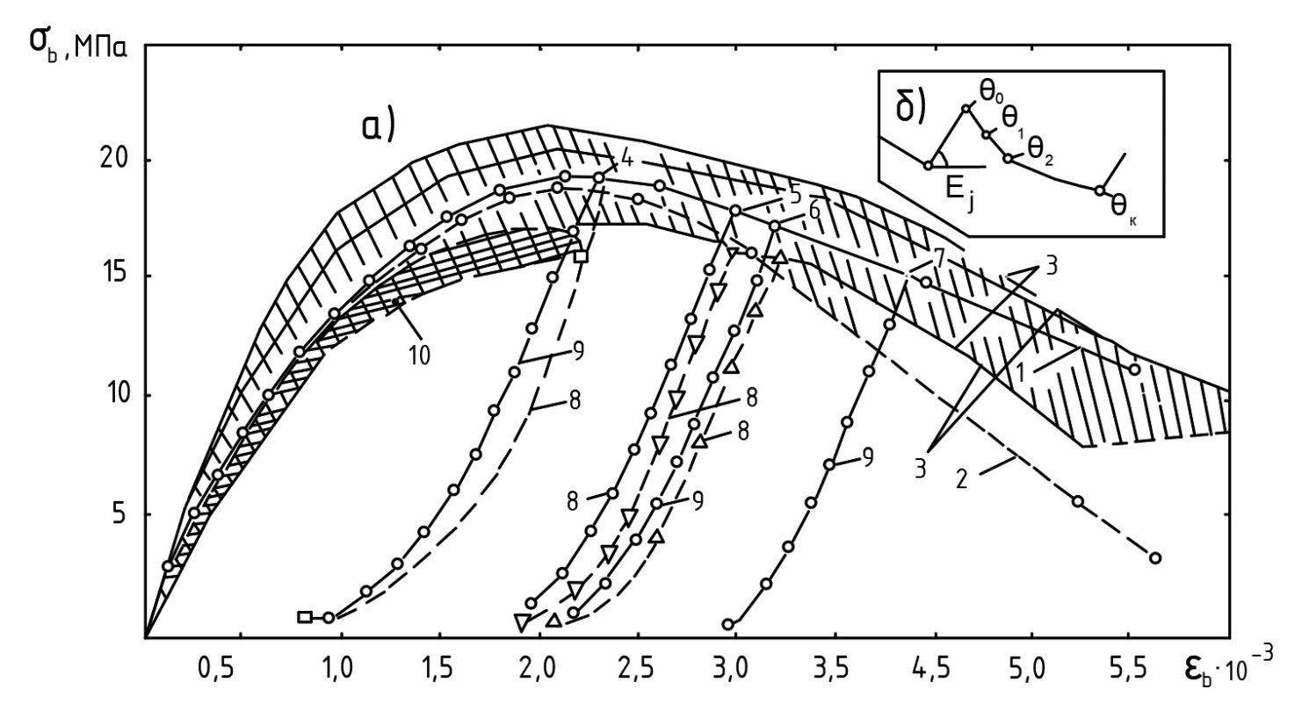

**Рис. 2. Сопоставление расчетных и опытных диаграмм бетона при нагружении и разгрузке в системе бетон – кондуктор: 1 – расчетная диаграмма с учетом восстановления напряжений; 2 – то же без учета восстановления напряжений; 3 – область опытных значений; 4, 5, 6, 7 – точки начала разгрузки соответственно с деформацией 2,5; 3,0; 3,2; 3,9*10–3; 8 – разгрузка в опытах; 9 – разгрузка в расчетах; 10 – свободное деформирование при nr = 0: а) диаграмма, построенная по моментам θк – конец выдержки этапа нагружения; б) изменение напряжений и деформаций бетона на этапе нагружения**

$ε_{s}=\left\{\begin{aligned}{σ_{s}}/{E_{s}} \\ {σ_{s}}/{\left(A_{s}-B{σ_{s}}/{σ_{s.u}}\right)∙{10}^{5}}\end{aligned}\right.$, (8)

где ${σ_{s}}/{E_{s}}$– линейная часть; ${σ_{s}}/{\left(A_{s}-B{σ_{s}}/{σ_{s.u}}\right)∙{10}^{5}}$– нелинейная часть диаграммы арматуры при ${{0,5 <σ}_{s}}/{σ_{s.u}}<0,95$, где А и В – эмпирические коэффициенты по работе [30].

Для использования системы рекуррентных уравнений необходима величина предельной деформации бетона $ε_{bu}$, которая принималась в качестве критерия его разрушения.

Она определялась по теории [22]: теоретически и экспериментально установлено влияние отношения ${B_{k}}/{В_{ b}}$ и изменения скорости деформирования бетона по сравнению с начальной. На основе этих исследований получена зависимость

$ε_{bu}=ε_{bu }^{st}∙χ_{t}χ_{sys}$, (9)

где $ε_{bu }^{st}$– предельная деформация бетона, установленная его испытанием по ГОСТ 24452-80;

$χ_{t}$– коэффициент влияния изменения скорости деформирования с учетом появления нисходящего участка.

Расчеты выполнены по составленной программе «Центр», реализующей ступенчатое нагружение с получением значений напряжений и деформации бетона и арматуры без выполнения итераций.

Результаты некоторых вычислений показаны на рис. 3 в виде диаграмм зависимостей внешнее усилие – деформация элемента (F ~ Ɛ), усилие в бетоне – деформация бетона (Fb ~ Ɛb), усилие в арматуре – деформация арматуры (Fs ~ Ɛs).

Исходные данные для расчетов взяты из опытов [27–29]. Проведено сопоставление результатов расчета с опытными данными, а также с расчетами по СНиП 2.03.01-84, СП 52-101-2003 и СП 63.13330.2018. Результаты сопоставления приведены ниже для разных режимов внешнего нагружения.

Кратковременное нагружение до разрушения: при расчете по программе «Центр» величины напряжений в бетоне, арматуре и общая деформация элемента различались в пределах 1,2 …4,0 %.

Результаты с пояснениями кратковременного нагружения до разных уровней, затем длительной выдержки и последующего догружения элемента до разрушения даны в таблице.

**Задача о сцеплении арматуры с бетоном**

Сущность задачи состоит в том, чтобы определить распределение касательных напряжений сцепления τсц или усилие – Тсц по длине арматуры и вычислить величину ее смещения (q) относительно тела бетона. Из опытов установлено [11–13], что особенностями распределения касательных усилий сцепления является наличие максимальных значений, которые смещаются от нагруженного конца арматуры к ненагруженному. При этом на зависимости (τсц– q) появлялись нисходящие участки. При построении теории сцепления применялись два подхода: первый, деформационная зависимость (τсц– q) принималась однозначной

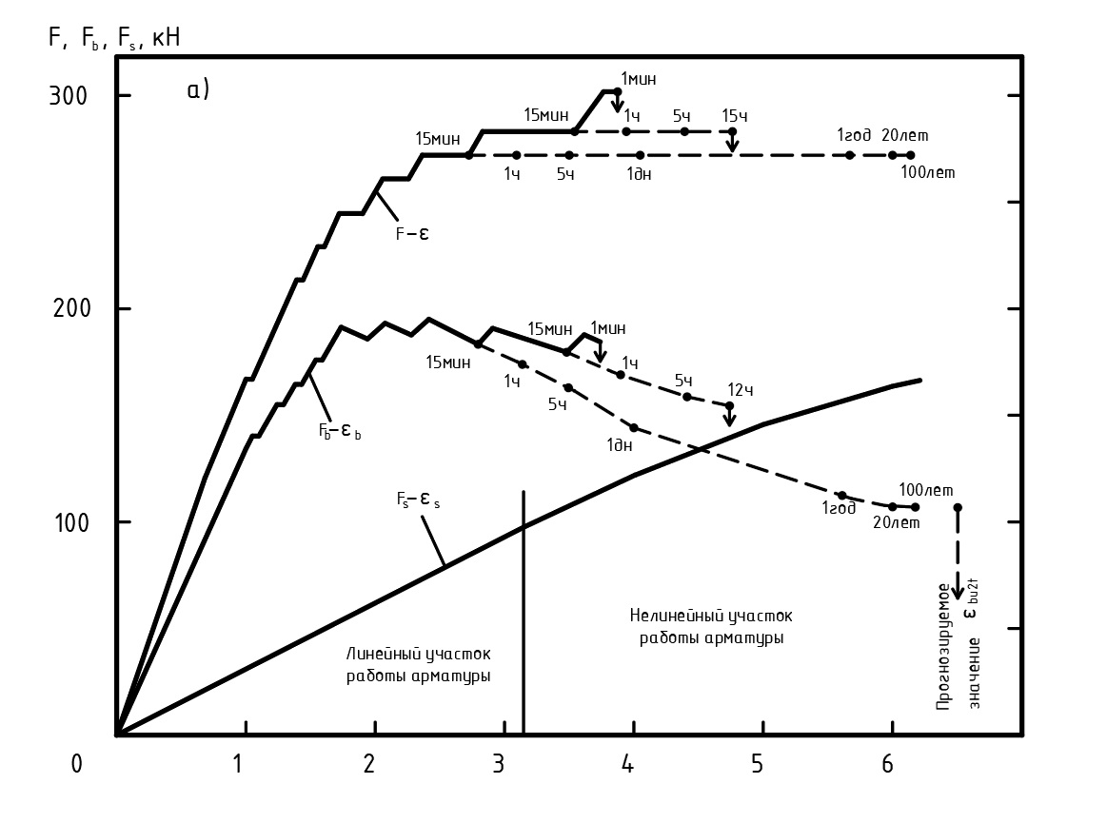

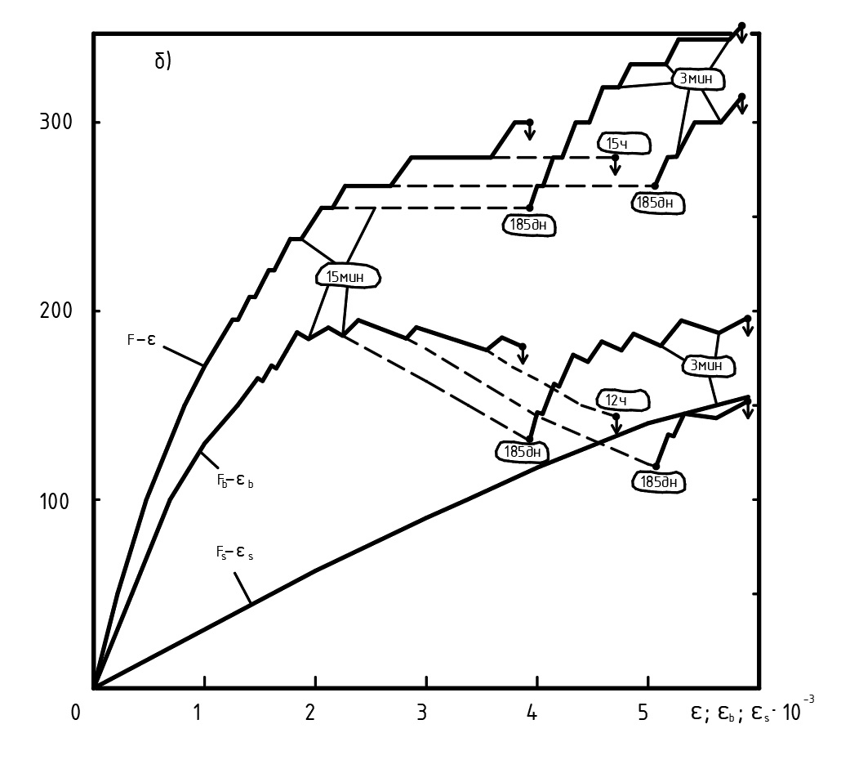

**Рис. 3. Результаты расчета короткого центрально-сжатого элемента  
на различные режимы (а) и (б) нагружения**

(линейной или нелинейной [31]); второй, когда эта зависимость принималась в виде семейства нелинейных алгебраических функций [12]. При этом природа появления нисходящих участков не была выяснена.

**Сопоставление результатов расчета с результатами догружений железобетонных элементов  
после длительной выдержки**

|  |  |  |  |
| --- | --- | --- | --- |
| Наименование величин | Ед. изм. | Опыт | Расчет "Центр" |
| 1. Бетонный элемент: Щелкунов В.Г. Изменение прочности элемента после выдержки 620 суток по сравнению с кратковременной прочностью:  – при выдержке на уровне $δ_{be}/δ_{b,max}=0,75÷0,8;$   – то же при $0,82÷0,87$;  – то же при $0,87÷0,90$; | %  %  % | +(5÷7)  –2 | +6  –9 |
| Разрушение за время выдержки | |
| 2. Железобетонный элемент: Щелкунов В.Г.  Изменение прочности элемента после выдержки 185 суток по сравнению с кратковременной прочностью:  – при выдержке на уровне $F_{e}/F_{ult}=0,82-0,85;$ – то же при $0,92$;  – то же при $0,98$; | %  %  % | +25  +16 | +17  +5 |
| Разрушение за время выдержки | |
| 3. Железобетонный элемент: Прокопович И.Е.  Изменения напряженно-деформированного состояния элемента за 341 сутки выдержки на уровне $F_{e}/F_{ult}=0,9;$ – увеличение напряжения в арматуре  – падение напряжения в бетоне $δ_{be}/δ_{b,max}$ – изменение прочности при догрузке по сравнению с кратковременной прочностью  – превышение напряжений в бетоне перед разрушением по сравнению с $δ_{b,max}$ | МПа  %  % | с 316 до 426  с 0,9 до 0,76  43,8  53 | с 286 до 400  с 0,92 до 0,80    13,3  20 |

Практическое значение, кроме теоретического, вопроса сцепления арматуры с бетоном приобретает значение тогда, когда прочность и деформативность сцепления существенно влияют на несущую способность элементов конструкции.

Опыты, выполненные автором [32], показали, что при ступенчатом нагружении сдвиг арматуры относительно бетона состоит из двух частей: условно мгновенной и от быстронатекающей ползучести. При этом обе части являются нелинейными и зависят от показателя $ω\left(θ\right)={g\left(θ\right)}/{g_{ult}}$, где $g_{ult}$ – предельная величина, соответствующая полному разрушению сцепления. В связи с этим принята зависимость в виде интегрального уравнения вида:

$g\left(θ_{к}\right)=\frac{Т_{сц}\left(θ_{к}\right)}{G_{0}}+Ψ\left(θ\right)S_{сц}\left(θ_{к},θ_{0}\right)+$

$+\int_{θ_{к}}^{θ_{0}}{S_{сц}\left(θ_{к},θ_{0}\right)\frac{dΨ\left(θ\right)}{dθ}dθ}$, (10)

где $Т_{сц}\left(θ\right)=\frac{τ_{сц}\left(θ\right)}{{1-ω\left(θ\right)}/{α_{1}}}$; $Ψ\left(θ\right)=\frac{τ_{сц}\left(θ\right)}{{1-ω\left(θ\right)}/{α_{2}}}$.

Интеграл в уравнении заменялся приближенным выражением в виде

$J_{k}=\sum_{m=1}^{k}{S_{сц}\left(θ_{к},ξ_{m-1,m}\right)\left[Ψ\left(θ_{m}\right)-Ψ\left(θ_{m-1}\right)\right]}$. (11)

Решена задача о центральном растяжении армированной бетонной призмы (аналог участка между трещинами в центрально-растянутом элементе).

Принималось, что стержень связан с бетоном дискретными связями (*j* = 1,2,…,5) (рис. 4а), имитирующими сцепление. Для этой задачи система уравнений метода сил имеет вид

$\sum_{j=1}^{5}{Δ_{i}T_{сц,j}\left(θ_{к}\right)-Δ_{iF}=0}$, (12)

где F – усилие, приложенное к стержню с постоянной скоростью ${ΔF}/{Δt}=const$;

$T_{сц,j}\left(θ_{к}\right)$– касательное усилие в дискретных связях в разные моменты времени в интервале $Δt$.

На рис. 4. приведены результаты расчета в виде изменения усилий сцепления в зависимости от положения дискретной связи (j), момента времени $\left(θ_{к}\right)$ в пределах $Δt$ и величины усилия *F* (индексы I, II, III). При этом момент $θ_{0}$ соответствует условно-мгновенному приложению усилия – *F*, а моменты $θ_{к}$ соответствуют проявлению быстронатекающей ползучести сцепления бетона с арматурой [32]. Рассмотрение зависимостей $\left(T_{сц}-g\right)$, полученных расчетом, показало, что на них появляется нисходящий участок, при этом его появление зависит от положения дискретной связи (*j*), длительности действия $\left(θ_{к}\right)$ усилия *F* и ее величины. Эти особенности наблюдаются в экспериментальных исследованиях [11, 12, 33, 34].

**Выводы**

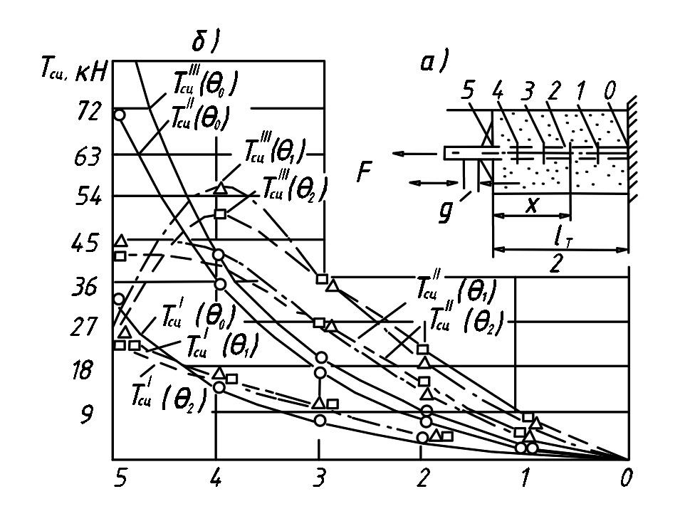

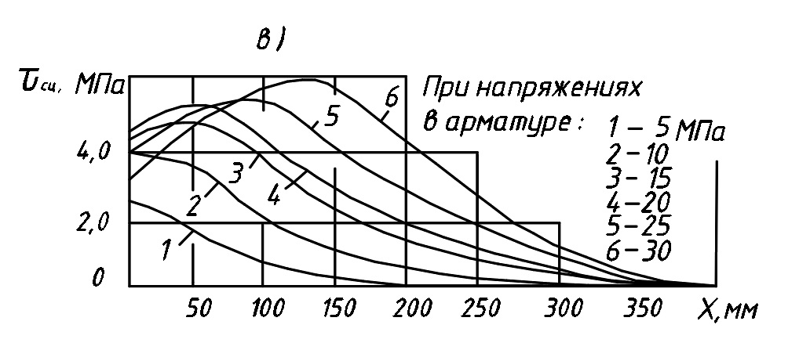

**Рис. 4. Распределение касательных усилий (напряжений) сцепления  
по длине арматуры: а) схема элемента; б) распределение,  
полученное расчетом; в) распределение, полученное в опытах**

1. Схема расчета (моделирование статически неопределимых систем из железобетона), основанная на уравнениях теории ползучести, позволяет учитывать следующие особенности деформирования и разрушения бетона: развитие быстронатекающей (кратковременной) ползучести при напряжениях 0 … σmax.

**Список литературы**

1. Шугаев В.В. Инженерные методы в нелинейной теории предельного равновесия оболочек. М.: Готика, 2001. 368 с.
2. Ермакова А.В. Пример формирования уравнений равновесия метода дополнительных конечных элементов для расчета железобетонных балок-стенок по предельным состояниям // Вестник ЮУрГУ. Серия «Строительство и архитектура». 2012. Т. 14, № 17 (276). С. 13–17.
3. CEB Comité Euro-International du Béton. Bulletin D information No. 203. CEB-FJB Model CODA, 1990.

2. Применение уравнений теории ползучести раскрывает смысл формирования диаграмм (σ~ε) и их трансформирование в зависимости от режима внешнего нагружения системы, развития обратной ползучести и расположения рассматриваемого элемента бетона.

3. Представленная схема позволяет построить единый безытерационный алгоритм расчета на действие динамических, кратковременных и длительных нагрузок с изменяющимися во времени режимами и сочетаниями.

4. Экспериментальной и теоретической базы по деформированию и разрушению бетона в статически неопределимых конструктивных системах, а также разработок по теории надежности и долговечности достаточно, чтобы рассмотреть вопрос о разработке рекомендаций о применении таких алгоритмов в практике проектирования.

1. Соснин А.В. Методика двухстадийного расчета армирования элементов железобетонных каркасных зданий и сооружений на действие сейсмических сил с применением концепции нелинейного статического анализа. Часть 1: постановка задачи, структура методики, информационная база исследования и стратегия определения параметров зон пластичности // Вестник ЮУрГУ. Серия «Строительство и архитектура». 2018. Т. 18, № 1. С. 5–31.
2. Оганян А.А., Фрайнт М.Я. Рекомендации для расчета прочности и жёсткости железобетонных конструкций с нелинейными диаграммами деформирования элементов на горизонтальные нагрузки.ЦНИИЭП Жилища. М.: Комитет по гражданскому строительству и архитектуре при Госстрое СССР, 1976.
3. Ганага П.Н., Маилян Л.Р. Совершенствование методов расчета железобетонных конструкций и снижение их металлоемкости. Ставрополь: Ставропол. книжн. изд-во, 1987. 152 с.
4. Маилян Л.Р., Ассад Р.Х., Силь Г.Р. Итерационный метод расчета статически неопределимых балок с учетом нисходящей ветви деформирования при однократном и повторном нагружении // Совершенствование методов расчета и повышение надежности железобетонных конструкций. Ростов н/Д.: РИСИ, 1984. С. 104–118.
5. Mander J.B., Priestley N., Park R. Theoretical stress-strain model for confined concrete // Journal of Structural Engineering (ASCE). 1988. Vol. 114 (3), no. 8, pp. 1804–1826.
6. Paultre P., Legerin F. Confinement reinforcement design for reinforced concrete columns // Journal of Structural Engineering (ASCE). 2008. No. 5, pp. 738–749.
7. Чебаненко А.И. Армополимербетонные строительные конструкции. М.: Стройиздат, 1988. 440 с.
8. Odman S.T.A. Slip between reinforcement and concrete. RJLEM, Symposium on bond and crack formation in reinforced concrete, v.1.11. Stockholm, 1957.
9. Предложения по построению технической теории сцепления арматуры с бетоном / А.А. Оатул, В.М. Цехмистров, Ю.Ф. Кутин и др. // Вопросы сцепления арматуры с бетоном: сб. тр. Челябинск: Политехнический институт, 1968. № 56. С. 5–24.
10. Холмянский М.М. Контакт арматуры с бетоном. М.: Стройиздат, 1981. 184 с.
11. Байков В.Н., Фролов А.К. Анализ деформируемости узлового соединения ригеля с колоннами // Бетон и железобетон. 1978. № 2. С. 26–28.
12. Дроздов П.Ф. Конструирование и расчет несущих систем многоэтажных зданий и их элементов. М.: Стройиздат, 1977. 223 с.
13. Захаров В.М. Расчет составного стержня с учетом физической и геометрической нелинейности // Теория и методы расчета строительных конструкций. Вып. 35. ЦНИИСК. М.: Стройиздат, 1976. 104 с.
14. Бондаренко В.М. Фактор времени при учете ниспадающей ветви диаграммы бетона при сжатии // В сборнике: Вопросы прочности, деформативности и трещиностойкости железобетона. Ростов н/Д.: РИСИ, 1980. С. 12–18.
15. Гольденблат И.И., Николаенко Н.А. Теория ползучести строительных материалов и ее приложение. М.: Госстройиздат, 1960. 256 с.
16. Арутюнян Н.Х. Некоторые вопросы теории ползучести. М.; Л.: Гос. изд. техн.-теорет. лит., 1952. 324 с.
17. Ивашенко Ю.А. О зависимости «напряжение-деформация» с учетом изменения скорости напряжений и деформаций // Сб. тр.: Вопросы прочности, трещиностойкости и деформативности железобетона. Ростов н/Д: Ростовск. инж. строит. ин-тут, 1983. С. 132–135.
18. Ивашенко Ю.А., Лобанов А.Д. Исследование процесса разрушения бетона при разных скоростях деформирования // Бетон и железобетон. 1984. № 11. С. 14–15.
19. Ивашенко Ю.А. Деформированная теория разрушения бетона // Известия вузов «Строительство и архитектура». 1987. № 1. С. 33–38.
20. Ивашенко Ю.А., Лобанов А.Д. Теоретическое моделирование диаграммы бетона с нисходящим участком на основе применения уравнения механического состояния теории ползучести // Известия вузов «Строительство и архитектура». 1985. № 3. С. 4–9.
21. Whitney C. Application of plastic theory to the design of concrete structure. Journal of the Boston Society of Civil Engineers. 1948. Vol. 35, no. 1.
22. Ивашенко Ю.А., Лобанов А.Д. Устройство для испытания на сжатие образцов горных пород и строительных материалов // Авторское свидетельство 1381365 СССР, заявл. 03.05.86; опубл. в бюл. № 10. Открытия и изобретения. 1988.
23. Бондаренко В.М., Бондаренко С.В. Инженерные методы нелинейной теории железобетона. М.: Стройиздат, 1982. 287 с.
24. Щелкунов В.Г. Резервы прочности сжатых железобетонных элементов // Бетон и железобетон. 1982. № 1. С.15–20.
25. Прокопович И.Е., Щелкунов В.Г., Бабенко Д.В. Длительное сопротивление железобетонных стержней с высоким коэффициентом армирования при центральном и внецентренном сжатии // В сборнике: «Вопросы прочности, трещиностойкости и деформативности железобетона». Ростов н/Д: РИСИ, 1983. С. 124–132.
26. Щелкунов В.Г., Свитлых А.Ю. Несущая способность коротких железобетонных и бетонных элементов при длительном сжатии // Тезисы докладов на Республиканской научно-технической конференции «Длительное сопротивление бетонных и железобетонных конструкций». Одесса, 1981. С. 13–14.
27. Ганага П.Н. К учету работы высокопрочной арматуры за условным пределом текучести // Бетон и железобетон. 1981. № 1. С. 24–25.
28. Холмянский М.М. Контакт арматуры с бетоном. М.: Стройиздат, 1981. 184 с.
29. Ивашенко Ю.А. Экспериментальное исследование ползучести сцепления арматуры с бетоном // В сборнике: Исследование по бетону и железобетону, № 193. Челябинск: Политехнический институт, 1977. С. 53–55.
30. Астрова Т.М., Дмитриев С.А., Мулин Н.М. Анкеровка стержней арматуры периодического профиля в обычном и предварительно-напряженном железобетоне // В сборнике: Расчет железобетонных конструкций, вып. 23. М.: Госстройиздат, 1961.
31. Kuushoski V. Uber die haftunq swischen beton und stahl. Valtion Teknillinem Tutkimislatos, Julijeisu 19. Helsinki, 1950.

**References**

1. Shugaev V.V. *Inzhenernye metody v nelineynoy teorii predel'nogo ravnovesiya obolochek* [Engineering methods in nonlinear theory of limit equilibrium of shells]. Moscow, Gotika Publ., 2001. 368 p. (in Russ.)
2. Ermakova A.V. The [Example of the Formation of Equilibrium Equations of the Method of Additional Finite Elements for the Calculation of Reinforced Concrete Wall Beams according to Limit States]. *Bulletin of the South Ural State University. Ser. Construction Engineering and Architecture*, 2012, vol. 14, no. 17 (276), pp. 13–17. (in Russ.)
3. CEB Comité Euro-International du Béton. *Bulletin D information* No. 203. EB-FJB Model CODA, 1990.
4. Sosnin A.V. [Methodology of two-stage calculation of reinforcement of elements of reinforced concrete frame buildings and structures for seismic forces using the concept of nonlinear static analysis. Part 1: statement of the problem, structure of the methodology, information base of the study and strategy for determining the parameters of plastic zones]. *Bulletin of the South Ural State University. Ser. Construction Engineering and Architecture*, 2018, vol. 18, no. 1, pp. 5–31. (in Russ.)
5. Oganyan A.A. *Rekomendatsii dlya rascheta prochnosti i zhestkosti zhelezobetonnykh konstruktsiy s nelineynymi diagrammami deformirovaniya elementov na gorizontal'nye nagruzki* [Recommendations for calculating the strength and rigidity of reinforced concrete structures with nonlinear diagrams of deformation of elements under horizontal loads]. Moscow, Committee for Civil Engineering and Architecture under the USSR Gosstroy Publ., 1976. (in Russ.)
6. Ganaga P.N., Mailyan L.R. *Sovershenstvovanie metodov rascheta zhelezobetonnykh konstruktsiy i snizhenie ikh metalloemkosti* [Improving methods for calculating reinforced concrete structures and reducing their metal consumption]. Stavropol, Stavropol Book Publ., 1987. 152 p. (in Russ.)
7. Mailyan L.R., Assad R.Kh., Sil' G.R. [Iterative method for calculating statically indeterminate beams taking into account the descending branch of deformation under single and repeated loading]. In: *Sovershenstvovanie metodov rascheta i povyshenie nadezhnosti zhelezobetonnykh konstruktsiy* [In book: Improving calculation methods and increasing the reliability of reinforced concrete structures], Rostov-on-Don, Rostov Civil Engineering Institute Publ., 1984, pp. 104–118. (in Russ.)
8. Mander J.B., Priestley N., Park R. Theoretical stress-strain model for confined concrete. *Journal of Structural Engineering (ASCE)*, 1988, vol. 114 (3), no. 8, pp. 1804–1826.
9. Paultre P., Legerin F. Confinement reinforcement design for reinforced concrete columns. *Journal of Structural Engineering (ASCE)*, 2008, no. 5, pp. 738–749.
10. Chebanenko A.I. *Armopolimerbetonnye stroitel'nye konstruktsii* [Reinforced polymer concrete building structures]. Moscow, Stroyizdat Publ., 1988. 440 p. (in Russ.)
11. Odman S.T.A. Slip between reinforcement and concrete. RJLEM, Symposium on bond and crack formation in reinforced concrete, v. 1.11, Stockholm, 1957.
12. Oatul A.A., Tsekhmistrov V.M., Kutin Yu.F., Ivashenko Yu.A., Paseshnik V.V., Pyl'neva T.M. [Proposals for the construction of a technical theory of adhesion of reinforcement to concrete]. In: *Voprosy stsepleniya armatury s betonom: sbornik trudov* [Collection of works: issues of adhesion of reinforcement to concrete, no. 56]. Chelyabinsk, Polytechnic Institute, 1968, no. 56,pp. 5–24. (in Russ.)
13. Kholmyanskiy M.M. *Kontakt armatury s betonom* [Contact of reinforcement with concrete]. Moscow, Stroyizdat Publ., 1981. 184 p. (in Russ.)
14. Baykov V.N., Frolov A.K. [Analysis of the deformability of the nodal connection of the beam with columns]. *Beton i zhelezobeton* [Concrete and Reinforced Concrete], 1978, no. 2, pp. 26–28. (in Russ.)
15. Drozdov P.F. *Konstruirovanie i raschet nesushchikh sistem mnogoetazhnykh zdaniy i ikh elementov* [Design and calculation of load-bearing systems of multi-storey buildings and their elements]. Moscow, Stroyizdat Publ., 1977. 223 p. (in Russ.)
16. Zakharov V.M. [Calculation of a composite rod taking into account physical and geometric nonlinearity]. In: *Teoriya i metody rascheta stroitel'nykh konstruktsiy: sbornik trudov, vyp. 35. TsNIISK* [Collection of works: theory and methods of calculating building structures, vol. 35]. Moscow, Stroyizdat Publ., 1976. 104 p. (in Russ.)
17. Bondarenko V.M. [Time factor when considering the descending branch of the concrete compression diagram]. In:  *Voprosy prochnosti, treshchinostoykosti i deformativnosti zhelezobetona: sbornik trudov* [Collection of works: Issues of strength, crack resistance and deformability of reinforced concrete]. Rostov-on-Don, Rostov Civil Engineering Institute Publ., 1980, pp. 12–18. (in Russ.)
18. Gol'denblat I.I., Nikolaenko N.A. *Teoriya polzuchesti stroitel'nykh materialov i ee prilozhenie* [Theory of creep of building materials and its application]. Moscow, Gosstroyizdat Publ., 1960. 256 p. (in Russ.)
19. Arutyunyan N.Kh. *Nekotorye voprosy teorii polzuchesti* [Some questions of creep theory]. Moscow, Leningrad, State Publishing House of Technical and Theoretical Literature, 1952. 324 p. (in Russ.)
20. Ivashenko Yu.A. [On the stress-strain relationship taking into account changes in the rate of stress and strain]. In: *Voprosy prochnosti, treshchinostoykosti i deformativnosti zhelezobetona: sbornik trudov* [Collection of works: Issues of strength, crack resistance and deformability of reinforced concrete]. Rostov-on-Don, Rostov Civil Engineering Institute Publ., 1983, pp. 132–135. (in Russ.)
21. Ivashenko Yu.A., Lobanov A.D.[Study of the process of concrete destruction at different rates of deformation]. *Beton i zhelezobeton* [Concrete and Reinforced Concrete], 1984, no. 11, pp. 14–15. (in Russ.)
22. Ivashenko Yu.A. [Deformation theory of concrete failure]. *Zhurnal Izvestiya vysshikh uchebnykh zavedeniy “Stroitel'stvo i arkhitektura”* [News of Higher Educational Institutions. Construction and architecture], 1987, no. 1, pp. 33–38. (in Russ.)
23. Ivashenko Yu.A., Lobanov A.D. [Theoretical modeling of concrete diagram with descending section based on application of mechanical state equation of creep theory]. *Zhurnal Izvestiya vysshikh uchebnykh zavedeniy “Stroitel'stvo i arkhitektura”* [News of Higher Educational Institutions. Construction and architecture], 1985, no. 3, pp. 4–9. (in Russ.)
24. Whitney C. Application of plastic theory to the design of concrete structure. *Journal of the Boston Society of Civil Engineers*, 1948, vol. 35, no. 1.
25. Ivashenko Yu.A., Lobanov A.D. Device for testing compression of rock and building material samples: certificate of authorship1381365 USSR, appl. 03.05.86, publ. in byul. no. 10. Discoveries and inventions. 1988. (in Russ.)
26. Bondarenko V.M., Bondarenko S.V. *Inzhenernye metody nelineynoy teorii zhelezobetona* [Engineering methods of monlinear theory of reinforced concrete]. Moscow, Stroyizdat Publ., 1982. 287 p. (in Russ.)
27. Shchelkunov V.G. [Reserves of strength of compressed reinforced concrete elements]. *Beton i zhelezobeton* [Concrete and Reinforced Concrete], 1982, no. 1, pp. 15–20. (in Russ.)
28. Prokopovich I.E., Shchelkunov V.G., Babenko D.V. [Long-term resistance of high-reinforcement reinforced concrete bars under central and eccentric compression]. In:  *Voprosy prochnosti, treshchinostoykosti i deformativnosti zhelezobetona: sbornik trudov* [Collection of works: Issues of strength, crack resistance and deformability of reinforced concrete]. Rostov-on-Don, Rostov Civil Engineering Institute Publ., 1983, pp. 124–132. (in Russ.)
29. Shchelkunov V.G., Svitlykh A.Yu. [Bearing capacity of short reinforced concrete and concrete elements under long-term compression. Abstracts of reports at the Republican scientific and technical conference “Long-term Resistance of concrete and Reinforced concrete Structures”]. In: *Tezisy dokladov na Respublikanskoy nauchno-tekhnicheskoy konferentsii “Dlitel'noe soprotivlenie betonnykh i zhelezobetonnykh konstruktsiy”* [Abstracts of reports at the Republican Scientific and Technical conference “Long-term resistance of concrete and reinforced concrete structures”]. Odessa, 1981, pp. 13–14. (in Russ.)
30. Ganaga P.N. [To account for the work of high-strength reinforcement beyond the conditional yield point]. *Beton i zhelezobeton* [Concrete and Reinforced Concrete], 1981, no. 1, pp. 24–25. (in Russ.)
31. Kholmyanskiy M.M. *Kontakt armatury s betonom* [Contact of reinforcement with concrete]. Moscow, Stroyizdat Publ., 1981. 184 p. (in Russ.)
32. Ivashenko Yu.A. [Experimental study of creep of adhesion of reinforcement to concrete]. In: *Issledovaniya po betonu i zhelezobetonu: sbornik trudov, no. 193* [Collection of works: Research on concrete and reinforced concrete, no. 193]. Chelyabinsk, Polytechnic Institute, 1977, pp. 53–55. (in Russ.)
33. Astrova T.M., Dmitriev S.A., Mulin N.M. [Anchoring of reinforcement bars of periodic profile in ordinary and prestressed reinforced concrete]. In:  *Raschet zhelezobetonnykh konstruktsiy: sbornik trudov, no. 23* [Collection of works: Calculation of reinforced concrete structures, no. 23]. Moscow, Gosstroyizdat Publ., 1961. (in Russ.)
34. Kuushoski V. Uber die Haftunq swischen Beton und Stahl. Valtion Teknillinem Tutkimislatos, Julijeisu 19. Helsinki, 1950.

***Информация об авторах:***

**Ивашенко Юлий Алексеевич,** доктор технических наук, профессор, профессор кафедры «Строительные конструкции и сооружения», Южно-Уральский государственный университет, Челябинск, Россия; ivashenkoia@susu.ru

**Фердер Анна Владимировна**, старший преподаватель кафедры «Строительные конструкции и сооружения», Южно-Уральский государственный университет, Челябинск, Россия; [ferderav@susu.ru](mailto:ferderav@susu.ru)

**Серебренникова Елена Николаевна**, старший преподаватель кафедры «Строительные конструкции и сооружения», Южно-Уральский государственный университет, Челябинск, Россия; [serebrennikovaen@susu.ru](mailto:serebrennikovaen@susu.ru)

**Овчинников Владимир Сергеевич**, студент кафедры «Строительное производство и теория сооружений», Южно-Уральский государственный университет, Челябинск, Россия; [vladimirov_123@list.ru](mailto:vladimirov_123@list.ru)

**Куватов Эсен Абдирашитович**, студент кафедры «Строительное производство и теория сооружений», Южно-Уральский государственный университет, Челябинск, Россия; kuvatovesen1@mail.ru

***Information about the authors:***

**Yuliy A. Ivashenko,** Doc. Sci. in Engineering, Professor, Department of Building Structures and Facilities, South Ural State University, Chelyabinsk, Russia; [ivashenkoia@susu.ru](mailto:ivashenkoia@susu.ru)

**Anna V. Ferder,** Senior Lecturer, Department of Building Structures and Facilities, South Ural State University, Chelyabinsk, Russia; [ferderav@susu.ru](mailto:ferderav@susu.ru)

**Elena N. Serebrennikova,** Senior Lecturer, Department of Building Structures and Facilities, South Ural State University, Chelyabinsk, Russia; [serebrennikovaen@susu.ru](mailto:serebrennikovaen@susu.ru)

**Vladimir S. Ovchinnikov,** Student, Department of Construction Operation and Theory of Structures, South Ural State University, Chelyabinsk, Russia; [vladimirov_123@list.ru](mailto:vladimirov_123@list.ru)

**Esen A. Kuvatov,** Student, Department of Construction Operation and Theory of Structures, South Ural State University, Chelyabinsk, Russia; kuvatovesen1@mail.ru

***Статья поступила в редакцию 03.03.2025, принята к публикации 24.03.2025.***

***The article was submitted 03.03.2025, approved after reviewing 24.03.2025.***